КОМИТЕТ ОБРАЗОВАНИЯ ЕАО
Областное государственное профессиональное образовательное бюджетное учреждение
«Сельскохозяйственный техникум»

Методическая разработка

Внеклассное мероприятие

«Жизненные уроки Сергия Радонежского»
(История создания православной кухни)

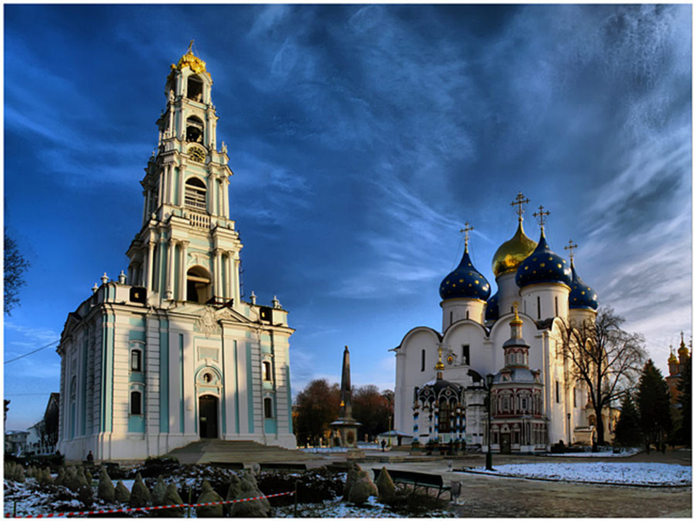
с. Ленинское 2014 г.

Разработчики:
Власова И.В., мастер производственного обучения ОГПОБУ «Сельскохозяйственный техникум» по профессии 260807.01 Повар, кондитер
Яковлева В.В., мастер производственного обучения ОГПОБУ «Сельскохозяйственный техникум» по профессии 260807.01 Повар, кондитер

Рецензент
Кухаренко О.Н. заместитель директора по учебно- воспитательной работе ОГПОБУ «Сельскохозяйственный техникум»

В методической разработке представлен материал для проведения внеклассного мероприятия на тему «Жизненные уроки Сергия Радонежского» (История создания православной кухни)
Представленный материал может быть использован при подготовки и проведении внеклассного мероприятия обучающихся .

«Человек, не знающий своего
прошлого, не знает ничего».
(Русская народная мудрость)

Пояснительная записка.

В современных условиях, в обстановке рыночных отношений, требующей не только самостоятельности, гибкости, деловитости, но и воспитание новой личности, ориентированной на общечеловеческие ценности, проблемы нравственности, нравственной культуры, нравственное воспитание выдвигается на одно из первых мест.
Значительное влияние на духовное, нравственное, интеллектуальное, эстетическое развитие студентов оказывает национальная культура.
Национальная культура – это национальная память народа, то, что выделяет данный народ в ряду других, хранит человека от обезличивания, позволяет ему ощутить связь времен и поколений, получить духовную поддержку и жизненную опору.
Русская народная культура - это часть национальной культуры. Интерес к русской народной культуре в современном мире всё возрастает. А происходит это потому, что когда-то здесь образовалась брешь, пустота. И теперь возникла большая необходимость еѐ заполнить. Наше сегодняшнее желание знать, какой же была русская культура с ее традициями и обычаями и что она значила, в этом кроется не только познавательный интерес, но еще и естественное стремление знать и помнить прошлое своего народа Порой забывая свои корни, традиции, культуру мы отдаляемся от будущего.

Данное внеклассное мероприятие приурочено к празднованию 700-летия со дня рождения Сергия Радонежского в исполнении Указа Президента Российской Федерации от 14 сентября 2011 года № 1197 «О праздновании 700 - летия со дня рождения преподобного Сергия Радонежского».

Цель мероприятия– возрождение традиций русской православной кухни как неотъемлемой части национальной культуры.

Задачи– напомнить о древних русских кулинарных традициях, а также показать, какие блюда можно приготовить из простых постных продуктов.

Представленный материал может быть использован при подготовки и проведении внеклассного мероприятия для обучающихся профессионального образования по профессии «Повар, кондитер» и учеников средних школ старших классов по дисциплине «Спецтехнология» .

Внеклассное мероприятие.
Тема: «Жизненные уроки Сергия Радонежского» (История создания православной кухни)

Цель мероприятия: возрождение традиций русской православной кухни как неотъемлемой части национальной культуры.

Задачи– напомнить о древних русских кулинарных традициях, а также показать, какие блюда можно приготовить из простых постных продуктов.

Форма проведения: мастер -класс.
Оборудование: мультимедийная презентация, проектор, экран, ноутбук для просмотра презентаций, производственные столы, электроплиты, электромясорубка.
Инструменты; инвентарь: миски, тарелки, ложки, ножи с маркировкой «ОС», «ОВ», «РС», «РВ», противни, кастрюли 1,5-2 л, венчик, сито.
Сырьё: продукты, согласно рецептуре.
Ход мероприятия.
Слайд №1(начало представления презентации)
Приветствие гостей, участников (начинается показ презентации, мастер производственного обучения озвучивает следующие фразы):
Дорогие гости и участники, мы рады вас приветствовать на мероприятии, приуроченному к 700-летию со дня рождения Сергия Радонежского в исполнении Указа Президента Российской Федерации от 14 сентября 2011 года № 1197 «О праздновании 700 - летия со дня рождения преподобного Сергия Радонежского».(слайд №2)
Цель сегодняшнего мероприятия: возрождение традиций русской православной кухни как неотъемлемой части национальной культуры. (слайд №3)
Задачи мероприятия– напомнить о древних русских кулинарных традициях, а также показать, какие блюда можно приготовить из простых постных продуктов.(слайд№4)
Давайте немного вспомним из истории о Сергии Радонежском
Сергий Радонежский -русский церковный и политический деятель. Родился в семье боярина. Семья Сергия, страдавшая от татарских поборов и княжеских усобиц, переселилась в Московское княжество и получила земли недалеко от г. Радонежа. Сергий Радонежский вместе со старшим братом Стефаном основал пустынь на берегу реки, на холме посреди глухого Радонежского бора, где и построил (около 1330-1340 года) небольшую деревянную церковь во имя Святой Троицы- Троицкий монастырь. Место поклонения монахов постоянно росло, в итоге из
монастыря святыня в 1744 году была переименована в Лавру.
Согласно истории, в Средние века Лавра играла весомую роль в жизни страны, она была надежной опорой для власти и русского народа. Ансамбль Лавры складывался постепенно на протяжении четырех веков, вместе с развитием духовного ансамбля менялся облик его отдельных строений.(слайд №5)
На сегодняшний день Сергиева Лавра выглядит так, как мы видим на экране (слайд №6).
Свято-Троицкая Сергиева Лавра — крупнейший православный мужской ставропигиальный монастырь России (слайд №7)
Братия Лавры насчитывает около 200 монахов. Монахи Свято-Троицкой Сергиевой Лавры кормятся со своей монастырской кухни, имеющей давние традиции. Кухня монастыря не только готовит ежедневную монашескую пищу насущную, но и заготавливает различные продукты для монашеского питания (соленья, маринады, копченья, варенья, вяление, сушка и др.) по своим проверенным веками рецептам. (слайд №8).
Представляем вашему вниманию несколько примеров постных монашеских блюд кухни этого замечательного монастыря. На слайде мы видим:
- Запеченные на гриле брусочки филе лососины под "шубой" из овощей.
(слайд№9)
- Карп фаршированный (слайд №10)
(карп, картофель, грибы, мука, лук, маслины, морковь, апельсин, лимон, салат лолло россо, перец, соль, зелень, постный майонез).
- Монастырское горячее постное рыбное блюдо
Форель, запеченная целиком, на подушке из нарезанного тонкими полосками (как лапша) дайкона, сдобренного оливковым маслом.
- Запекание – является одним из любимых в монастырях способов приготовления рыбы, позволяющий лучшим образом сохранить полезные свойства и раскрыть вкус рыбного блюда.(слайд №11)
-Морепродукты, подаваемые с горячим рисово-овощным рагу
и постными крекерами собственной монастырской выпечки (слайд №12)
- Постные блины с оливковым маслом. (слайд №13)
- Фруктовый букет "Корабль" для монашеского стола. (слайд №14)

Ознакомившись с некоторыми блюдами монашеской кухни, можно сделать выводы, что монашеская кухня и строгий пост не так уж и страшны. Можно приготовить в современных условиях нашей жизни, здоровую, вкусную и полезную пищу. Чтобы проверить данную теорию в деле, мы предлагаем устроить небольшой мастер-класс по приготовлению некоторых блюд среди профессионалов своего дела обучающихся ОГПОБУ сельскохозяйственного техникума, группы «Повар, кондитер».
Для проведения мастер-класс, просим вас ознакомиться с презентацией на тему: «Щука фаршированная по-монастырски» и «Блинчики фаршированные грибами».
Обучающиеся одевают спецодежду, подготавливают своё рабочее место, приступают к показу мастер-класс.
Гости наблюдают за происходящим. (включается лёгкая классическая музыка).
По окончанию приготовления блюд, сервируется стол, и предлагается гостям продегустировать приготовленные блюда.

Участники, представляющие мастер-класс смогут поделиться опытом в приготовлении блюд, обменяться рецептами.
Заключительное слово мастера производственного обучения:
- Уважаемые участники и гости! Наш мастер-класс подошел к концу. Надеемся, что это было интересно и полезно для вас.

